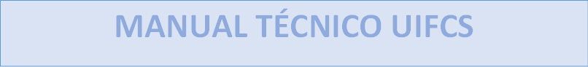

Contenido
AGDe UNA 3
Acceso al Sistema 4
Panel de Inicio 4
Barra de Tareas 5
Repositorio 6
Nueva Carpeta 7
Cargar un Documento 7
Elaboración de un documento 8
Acciones sobre un documento 9
Gestión de Contenido 10

Las imágenes más relevantes de cada paso tienen un recuadro en negro
el cual funciona como indicador de las principales opciones.

AGDe - UNA
La aplicación AGDe UNA es una solución de Gestión Documental capaz de:
•Facilitar la creación /captura y almacenamiento de documentos
•Permitir flujos de trabajo
•Facilitar la búsqueda de documentos
•Mejorar la accesibilidad de la información

Propiedades de un SGD (Sistema de Gestión Documental):

- Gestión y control efectivo, sencillez, rapidez y ahorro: De forma sencilla, las instancias tienen acceso a toda la documentación necesaria para su actividad, con las ventajas añadidas de la eliminación de desplazamientos, reducción de tiempo de consultas y tareas de archivo, ahorro de espacio físico, resolución del problema y localización de documentos.

- Uso racional de los recursos: La gestión documental facilita que la información se comparta y se aproveche de forma más eficiente y como un recurso colectivo. Implicando una reducción drástica de situaciones como la duplicidad de documentos archivados, fotocopias innecesarias, dobles grabaciones de datos.

- Productividad y valor añadido: Una gestión documental impacta en el ahorro de costos, generando mayor productividad y valores adicionales, originados por el rápido acceso a la información dentro de la organización y su posterior distribución, sin necesidad de trasladar los documentos.

Acceso al Sistema
Copiar o digitar la URL (https://agd.una.ac.cr/share/page), en Mozilla Firefox:
Al acceder, usted podrá visualizar la pantalla de ingreso, en la cual deberá utilizar su clave unificada (LPAP) para autenticarse.

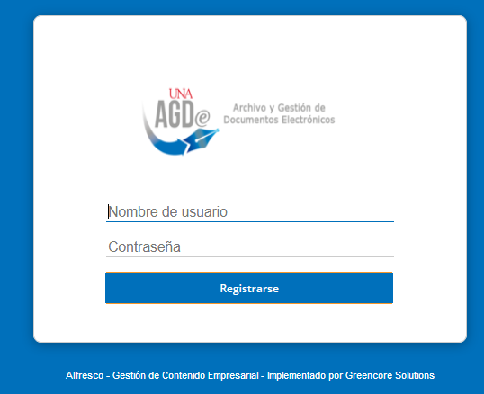

Panel de Inicio
Posterior a autenticarse en la plataforma se visualizará el panel de inicio, conformado por un menú principal y varios paneles conocidos como dashlets.
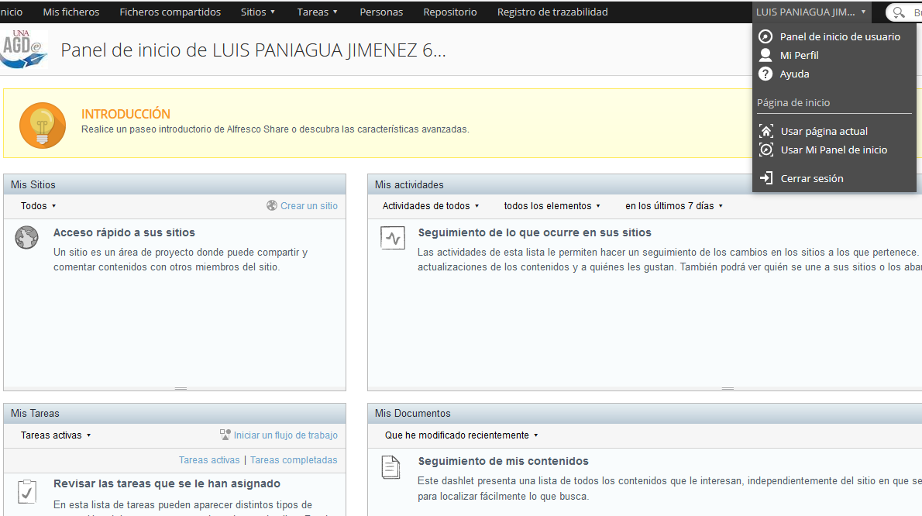
Entre los dashlets que se visualizan podemos detallar:
- Mis Sitios: Plasma los sitios desarrollados, proporcionando un acceso rápido a cada uno de ellos. En dicho panel se puede marcar un sitio como favorito con el fin de localizarlo más rápido.
- Mis Actividades: Muestra un seguimiento de las actividades más recientes. Disponga de los filtros para ver las actividades realizadas en un periodo de tiempo concreto o según usuario

- Mis Tareas: Evidencia las tareas pendientes de completar y las invitaciones a los sitios, proporciona acceso a la edición y visualización de dichas tareas. Además, permite iniciar un flujo de trabajo.
- Mis Documentos: Permite ver los archivos de la Biblioteca de Documentos y categorizarlos en tres categorías: Favoritos, Qué estoy editando y qué he modificado recientemente.

Barra de Tareas
Entre los dashlets que se visualizan se pueden apreciar los siguientes:
- Inicio: visualiza el panel o página que tenga el usuario personalizado como inicio.
- Mis ficheros: es una zona de trabajo privada para el usuario. Los documentos y carpetas en esa zona son solo accesibles por el propio usuario.
- Ficheros compartidos: es una zona de trabajo pública para todos los usuarios. Los documentos en esa zona son accesibles por todos los usuarios.

Sitios:
  - Mis sitios
  - Buscador de sitios
  - Crear un sitio
  - Favoritos
- Personas: plasma el buscador de personas.
- Repositorio: muestra el gestor documental o biblioteca.
- Nombre del Usuario: por ejemplo “Luis Paniagua Jiménez” es el nombre del usuario conectado, permite acceder a diferentes opciones
  - Panel de inicio de usuario
  - Mi perfil
  - Ayuda (Enlace a ayuda online en inglés)
  - Usar página actual (para cambiar la página de inicio)
  - Usar Mi Panel de Inicio (para restaurar el panel como página de inicio)
  - Cerrar sesión

Repositorio
Sitio centralizado donde se gestiona la (elaboración, despacho y visualización) de todos los documentos.

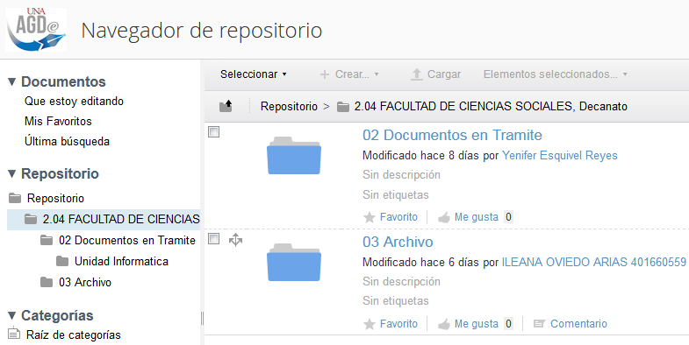

Crear
Dentro del Repositorio Documental se pueden crear carpetas o tipos de documentos, como se muestra a continuación:
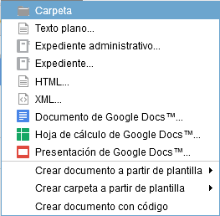
La elaboración del repositorio basado en los de Flujo de Trabajo permite la organización y el seguimiento de la documentación.

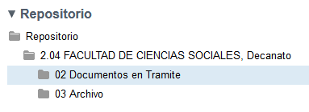

Nueva Carpeta
Dar clic en la carpeta raíz, donde va a crear la carpeta nueva, es recomendable que tenga una descripción para detallar el tipo de documentos que va a contener la misma.
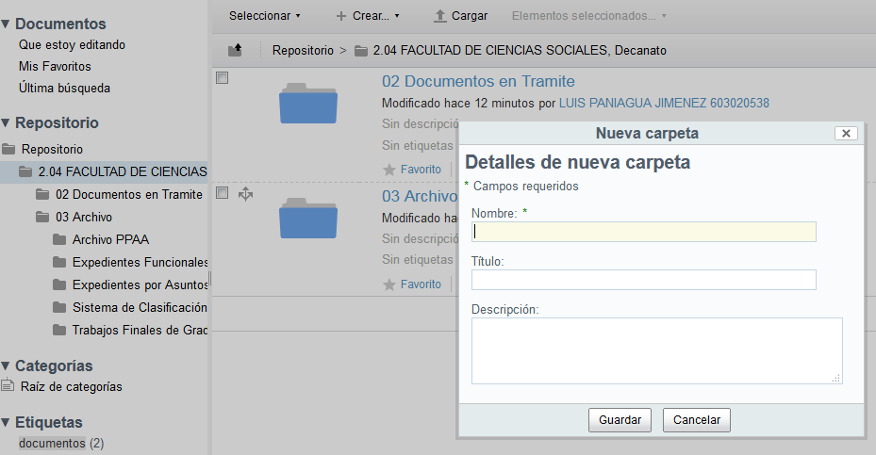

Cargar Documento
Para subir documentos ubicarse en la subcarpeta respectiva (autoridad o unidad institucional), contenida dentro del contenedor Elaboración de Documentos y seleccionar la opción cargar ficheros.
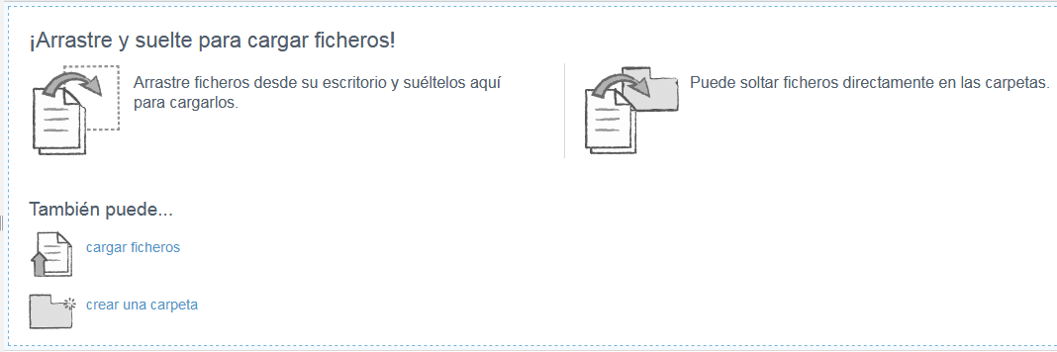

Elaboración de Documento
Posicionarse en la subcarpeta respectiva (autoridad o unidad institucional), contenida dentro del contenedor Elaboración de Documentos y cliquear en el botón Crear / crear documento con código (Rutas principales enmarcadas)
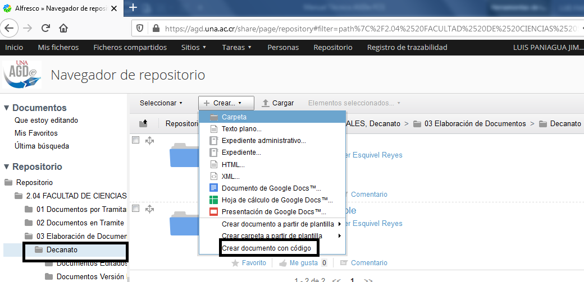

En la siguiente pantalla deberá completar los campos obligatorios y necesarios para generar el documento.
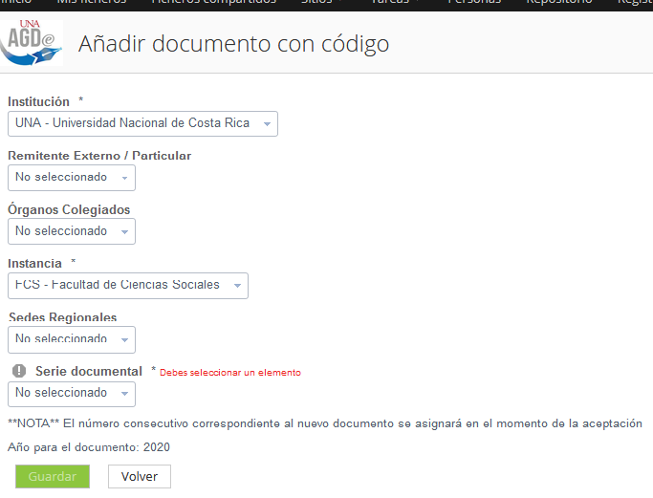

Acciones sobre Documento
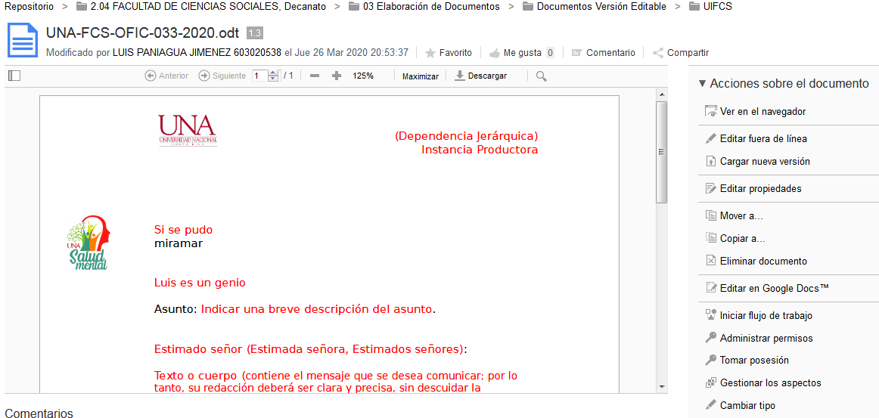
Para ingresar al documento y sus acciones, debemos ubicarnos en la subcarpeta que contiene el documento y dar clic.
Las Acciones más importantes son las siguientes:
● Descargar:
Permite bajar el archivo del repositorio directo a su equipo.
● Editar fuera de línea:
Abre la aplicación Word con el fin de editar el documento, guardarlo y posteriormente cargar la nueva versión.
● Cargar Nueva Versión:
Utilizado para remplazar versiones de archivos y escoger si los cambios son menores o mayores. Contemplar que puede subir una versión directamente sin necesidad de borrar el documento anterior,
a fin de tener un histórico de las versiones (cambios) que se han realizado.
● Editar propiedades:
Permite especificar o actualizar la información del Documento el Nombre, Título, Descripción, Autor, Etiquetas y Tipo MIME.
● Mover a…:
Permite cambiar el documento de Carpeta.
● Copiar a…:
Permite copiar el Documento a otra Carpeta del Repositorio.
● Eliminar Documento:
Permite borrar el Documento.
● Compartir:
Proporciona un enlace, para compartir el documento con otros usuarios del repositorio.
● Propiedades:
Visualiza la información de las propiedades del Documento: Nombre, Título, Descripción, Autor, Etiquetas, Tipo MIME, Tamaño. Creador, Fecha de Creación, Modificador, Fecha de Modificación. Desde aquí también se podrá acceder a la pantalla de Edición de Propiedades mediante el ícono.
● Histórico de Versiones:
Visualiza todas las versiones (cargas) que ha tenido el Documento, especificando Número de la Versión, Usuario, Fecha, Comentarios.

Gestión de Contenido (Crear una carpeta en el equipo antes de crear los documentos)
Lógica del Sistema AGDe: 1. Crear el documento en las subcarpetas respectiva de (autoridad o unidad institucional) del contenedor Elaboración de Documentos.
2. Descargar, editar y guardar el documento en la carpeta creada en el equipo.
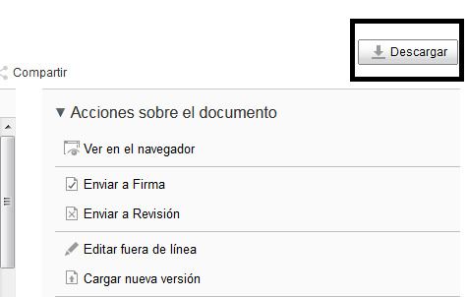
3. Cargar la nueva versión del documento (Botón Cargar nueva versión)
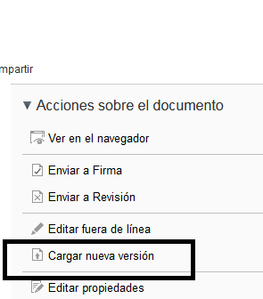

4. Si se tiene certeza que el documento está editado correctamente enviarlo a firma con el botón (Enviar a Firma), en caso contrario enviarlo a revisión con la autoridad (Botón Enviar a Revisión).
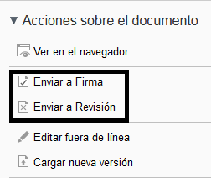
Caso 1 (Enviar a Revisión): En dicho caso el documento pasa a las subcarpetas (autoridad o unidad institucional) del contenedor Revisión y se habilita en el sistema el botón Enviar a Corregir el cual rechaza el documento y lo envía a las subcarpetas respectivas de (autoridad o unidad institucional) del contenedor Elaboración de Documentos para su edición.
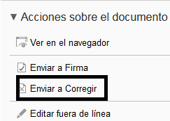
Caso 2: (Enviar a Firma): Enviar el documento con el botón (Enviar a documentos editados) a la subcarpeta documentos editados / subcontenedor (autoridad o unidad institucional) / contenedor Elaboración de Documentos e ingresar a la subcarpeta respectiva de (autoridad o unidad institucional) del contenedor Documentos por Firmar y firmar el documento y enviarlo a despacho (Enviar a Despacho)
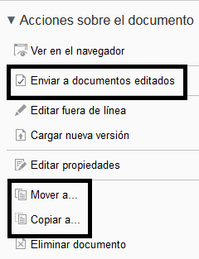
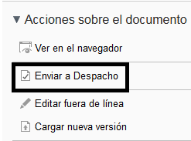
5. Ingresar a la carpeta Despacho de Documentos, abrir el documento respectivo y seleccionar el tipo de despacho (Físico o Electrónicamente) según el caso correspondiente. Para tal efecto utilizar los botones: Enviar a Documentos despachados electrónicamente
Enviar a Documentos despachados físicamente
